墙板按尺寸和材质订做，怎样核对计价数量、报价与交付明细｜云上订货系统
一块墙板可能同时有“安装面积”“计价面积”“购买件数”和“实际交付块数”。这些数字看似相近，却服务于不同决策：现场测量决定能否安装，计价面积决定本件报价，购买件数决定订单小计，交付块数决定仓库和客户如何验收。把它们混成一个数量，客户看到的价格、销售承诺的材料和仓库发出的实物就会逐渐分叉。本文用一笔墙板订单说明如何把尺寸、材质、报价和墙位交付放到同一张可复算明细上。

先分清四种数量，再决定按什么卖
这笔示例业务是“澄木集成墙板定制”，安装位置为二层客厅东墙，工单号CM-QB-0915-01。客户想买一块长2.8米、宽400毫米、厚8毫米的竹木纤维墙板，选白色、平面纹理。报价负责人先要回答：基础价120元代表一块标准板、一平方米，还是一项工程的起价？如果基准没有写清，后面的乘法即使数学上正确，商业报价也可能错。本例把120元作为公式起点，长度和宽度换算成平方米后计算本件价格；客户在订单中购买的是“1件”，而不是“1.12件”。
管理者还要把本件包含的范围写入报价说明。墙板主材、裁切、损耗、开槽、收边条、安装和运输可能由不同岗位履行，不能因为客户在手机上看到了主材价格，就推断整面墙的所有成本都已计入。本例的8毫米厚度用于核对交付规格，不自动触发价差；若另有厚度、材质或功能加价，必须先配置对应真实规则并用样例验证。销售向客户说明包含项和另计项，采购才能用同一口径询价，财务才能解释毛利差异。
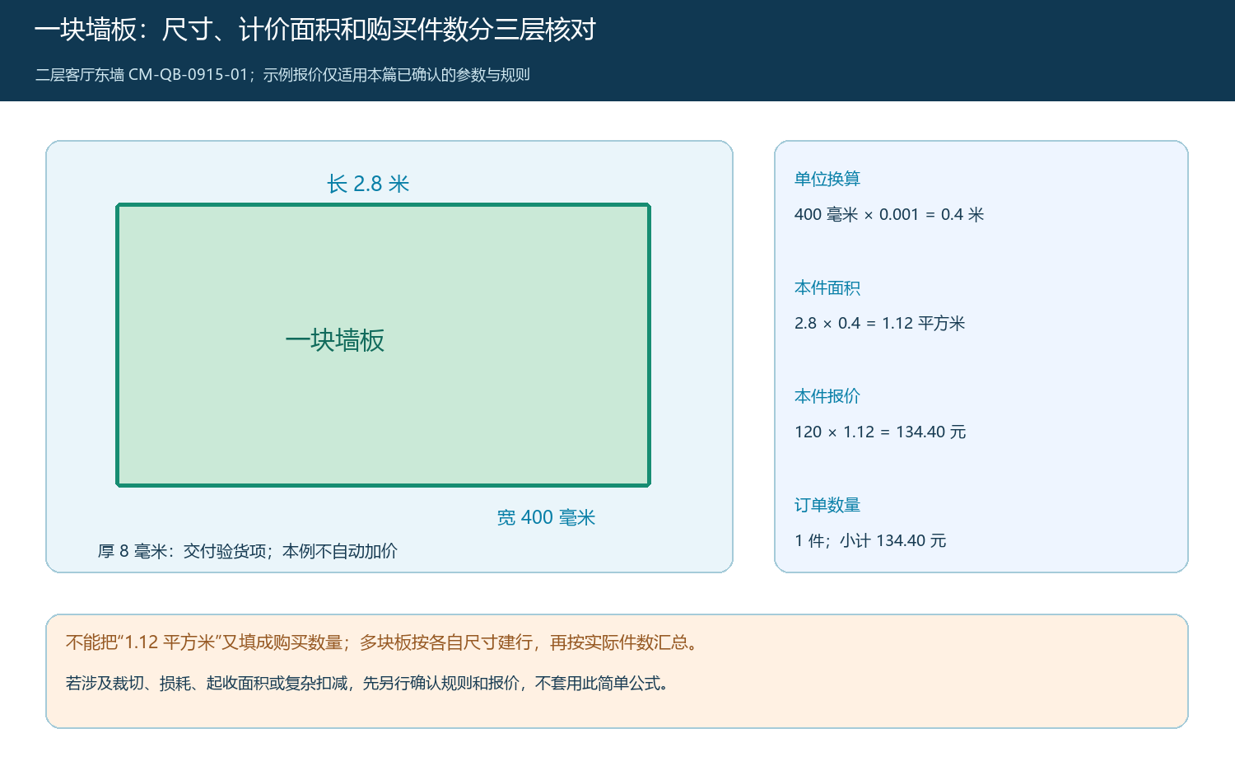
图1：将400毫米换算为0.4米后，一块墙板计价面积为1.12平方米；厚度是交付核对项，订单数量仍为1件。

参数模板必须让“单位”和“报价用途”看得懂
管理端建立定制模板时，长度字段明确以米录入，宽度字段明确以毫米录入，厚度字段标注“交付核对”，材质、颜色、纹理按可供的真实选项设置。房间墙位和工单号要能识别这块板将装在哪里；只有写“墙板一块”，同一客户多面墙同时下单时无法区分。客户必填的尺寸与选项应标为必填，参数范围以企业实际生产能力为准。销售与仓管需要看到的字段可以更多，但不要把只有内部人员才懂的缩写当成客户输入提示。
本例管理端截图中的计算表达式为基础价乘长度、宽度和0.001，再乘材质、颜色、纹理系数并叠加已选功能项。乘0.001是把毫米宽度转为米；若长度也改按毫米录入，或把宽度改成米，这一换算必须同步修改。公式编辑器截图只能证明当前模板怎么配置，不能证明任何企业的复杂扣减、取整、最小起收面积都已适配。应先用2.8米与400毫米这笔业务跑出134.40元，再分别测试边界尺寸、零值、超出可供范围和不同材质；测试不通过就不要开放客户自行下单。
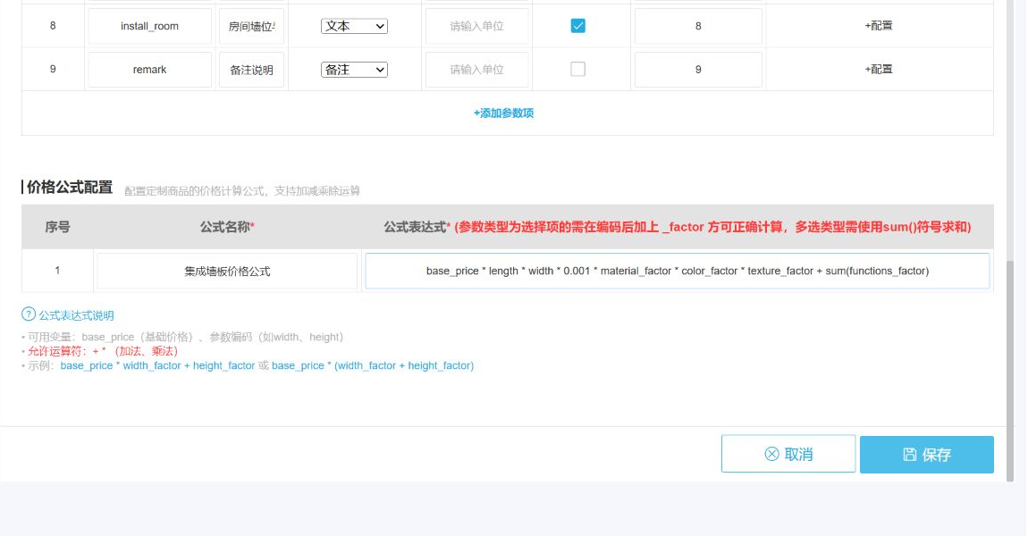
图2：管理端真实截图展示本例面积公式；“房间墙位”作为客户交付标识，厚度是否参与价格要以公式和已验证的业务规则为准。
模板设置由商品或运营负责人维护，报价负责人用样例复核，销售负责在客户下单前解释。改参数名称、选项和公式属于三种不同变更：只改名称不等于价格已更新；只改公式不等于客户看到的单位提示已更新；只改商品基础价也不能修复参数缺失。每次变更记录生效时间和复核样例，已成交订单沿原快照处理，不用新规则反推改写原单。

客户在手机商城按墙位填写，漏一项就先停下
客户在手机商城选择这块墙板时，应逐项填写长度、宽度、厚度，再选材质、颜色、纹理，并写明二层客厅东墙及工单号。真实页面显示，长度已填写2.4米而宽度未选时，点击加入购物车会提示“请填写墙板宽度”。这说明页面的预估价或商品标题不能代替完整参数确认。截图中的2.4米是缺项演示，与本文成交示例的2.8米是不同输入状态，不能把两张画面当成同一笔已完成订单的数据。
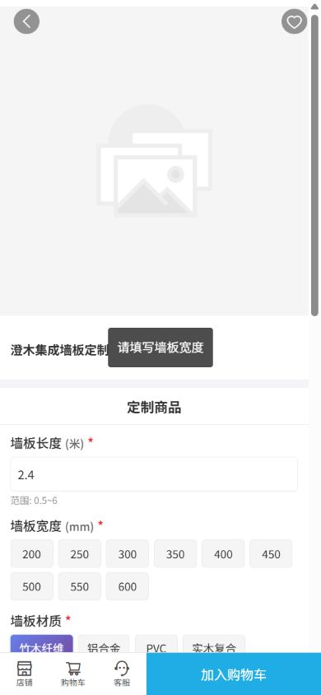
图3：手机商城真实页面在宽度未选时阻止加入购物车；截图的2.4米仅用于展示必填校验，不是后文成交长度。
宽度选择按钮显示200、250、300、350、400等毫米规格时，客户应确认自己选的是400毫米，而不是把现场读到的0.4米直接输入为0.4毫米。厚度用于验货，也应在订单中保留。若现场存在门洞、窗洞、梁柱、异形切口或拼缝，销售先与测量及施工人员确定是否另行出图、另行核算，不能让客户随便在备注里写“按实际安装”就进入加工。客户确认的是材料规格和报价版本，专业测量、结构适用性与安装方案仍由相应专业人员负责。

用这一笔成交反算面积、单价与件数
成交示例取长2.8米、宽400毫米。宽度换算为0.4米，所以一件的计价面积是2.8×0.4＝1.12平方米。竹木纤维、白色、平面纹理在本例的系数均为1，未选择额外功能加价，因此本件价格为120×1.12＝134.40元。订单购买数量为1件，小计134.40元。这里有两次容易重复计算的地方：先按面积得出“本件单价”，再把1.12平方米填到购买数量里，价格会被错误地多乘一次；把厚度8毫米当成面积的第三个乘数，也会把面积公式变成无业务意义的体积计算。
若同一墙面需要三块尺寸相同的板，先确认每块板的物理规格与裁切方式，再用本件单价乘三件；若三块尺寸不同，应分三条参数明细分别计价，并在每条上记录对应墙位。现场安装面积、理论材料面积和采购备料面积也可能不同：拼缝、开孔和裁切损耗需要专业人员单独出测量或下料依据，不能把系统订单的1.12平方米自动当作施工结算面积。最低收费、面积扣减和取整规则若实际存在，先列正反例并与客户确认，再配置和验算，不把本例简单公式推广成所有墙板订单的通则。
销售复核时，拿客户确认的尺寸与页面金额做一次人工复算；报价负责人再复核材质、颜色、纹理的系数是否仍为约定版本。复算对不上，先排查单位、必填项、选项保存状态和公式，再排查是否加了功能项或其它费用。不能直接把商品基础价改成134.40元来掩盖错误，因为下一位客户尺寸变化时错误会再次出现。

成交快照之后，按墙位交付而非按商品名发货
订单DH-260915-0006的交易快照显示墙板定制品1件、商品和订单金额均为134.40元，并保留了“CM-QB-0915-01、按订单保存的尺寸、材质与墙位核对”的备注。快照说明下单当时的交易信息已留下，不能据此宣称材料已加工、已出库或已安装；实际生产和履约状态要看后续单据。销售确认订单前，再核对是否有收边配件、运费、安装费用等另行报价项，以及客户收货地点与联系人。多项费用不在这张主材订单里时，应把关联依据写明，避免客户以为漏发或被重复收费。
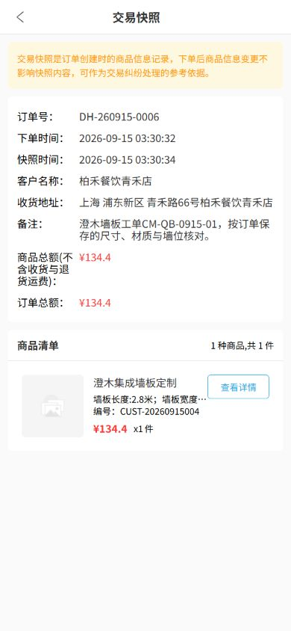
图4：订单交易快照真实显示单件134.40元和墙位工单；它证明成交口径，不证明加工或安装完成。
采购加工接到的明细至少要有墙位、长度、宽度、厚度、材质、颜色、纹理、数量与确认版本。加工标签沿用“二层客厅东墙 CM-QB-0915-01”，而不是只写商品名称。仓库按标签、实物尺寸、外观和数量复核后出库，配送与客户按墙位清点。若交付三块板只到两块，缺的应是哪一面墙、哪种规格必须能在明细中定位；不能用“墙板少一块”让售后重新逐户询问。收边配件另见主辅材齐套专题，本篇不把一块主材订单包装成整面墙的齐套证明。
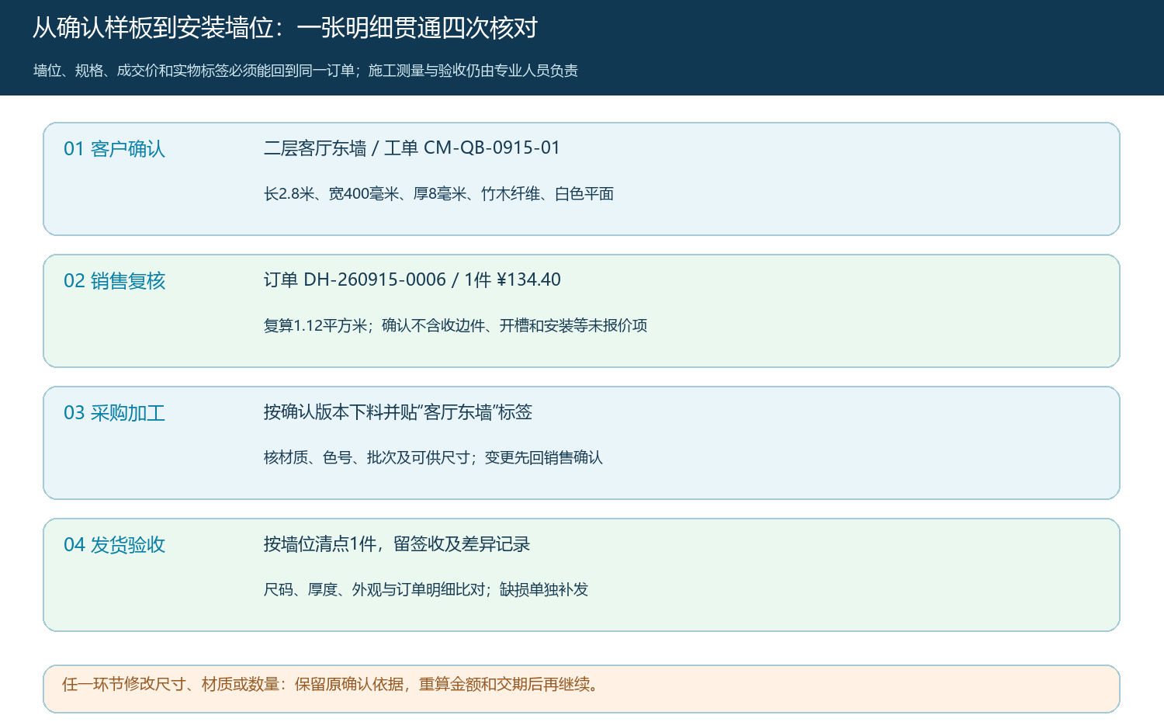
图5：四个岗位沿同一墙位、规格和订单交接；任一环节变更尺寸或材质，都应重算金额与交期。

变更与异常要回到原订单，不能只把数字改平
最常见的异常是客户下单后测量发现宽度需要从400毫米改为450毫米。销售先取得客户对新规格和报价的确认，再由报价负责人重算：2.8×0.45＝1.26平方米，按同一基础价与系数，本件参考价格变为151.20元，差额16.80元。这个算式只是说明修改宽度后的计价影响；是否能够按450毫米加工、此前是否已开料、损耗由谁承担、交期是否延后，都要另查真实业务状态。不能把旧订单的134.40元直接覆盖为151.20元，使原先承诺和后来的变更失去痕迹。
另一类异常是商品参数录对了，实物却为另一种厚度或颜色。仓库出库前发现，应隔离该件并核对标签、采购或加工单与原订单；客户签收后发现，应保留照片、实测尺寸、订单快照与签收时间，再判断补发、返工或退换路径。已发出或已加工的材料不一定能按标准品退回，财务要依据实际协商结果调整应收、退款或补收，不能简单用一张新单冲掉责任。业务负责人至少要能从订单号追到墙位，从墙位追到实物标签，再从差异追到处理决定与金额。
经营复盘不只看“下了多少件”。抽取一周同类订单，逐笔核对必填完整率、报价复算差异、因尺寸变更导致的重报次数、加工返工件数、按墙位一次验收通过率，以及未关结的补发或退款。若价格准确但返工高，先检查测量与客户确认；若每次返工都能处理但毛利下降，核算裁切损耗和未报价服务；若订单金额正确而对账困难，检查订单、出库和收款是否沿同一工单关联。只有连续样例能够复算价格、找到实物并关闭差异，才扩大到其它材质和复杂墙型。
云上订货可以保存客户选择、公式计算结果和交易快照，帮助岗位围绕一笔业务核对；它不替代现场测量、施工深化、材料适用性判断，也不会凭这笔简单公式自动解决洞口扣减、损耗、最低起收或安装质量。对于这些边界，负责人应先把测量、报价、加工和验收标准形成可执行的业务约定，再决定哪些字段和规则适合放入系统。本文这一块墙板的完成条件很具体：客户确认的尺寸、订单计价面积、购买件数、加工实物和墙位签收能逐项对应，出现差异也能解释是谁在何时按什么依据改动。

